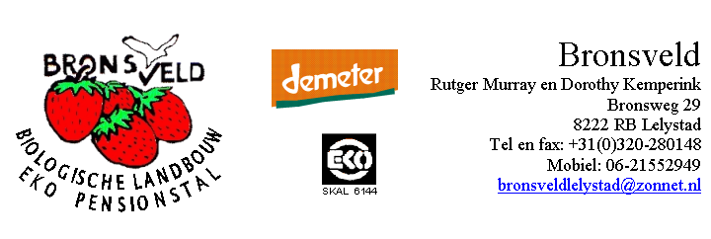

CROSS-COUNTRY-INSTRUCTIE-CURSUS

Reden voor het ontwikkelen van een cross-countryoefenterrein bij ons bedrijf was en is nog steeds :
Stimuleren van een verantwoorde manier van buitenrijden, c.q.terreinrijden, c.q. cross-country al dan niet in wedstrijdvorm, door goed opgeleide en voorbereide ruiters en paarden/ponies.
Daarvoor is een trainingsmogelijkheid in je eigen directe woonomgeving nodig. De meeste maneges en pensionstallen in Flevoland kunnen die mogelijkheid echter niet bieden.
Daarnaast is goede en veilige basisinstructie noodzakelijk, net als bij andere vormen van sport met paarden. Veel ruiters zien namelijk spoken als zij denken aan het springen van bomen, heggen en sloten en durven dan de stap richting samengesteld niet te zetten.
Gediplomeerde instructeurs, die professioneel zijn opgeleid en affiniteit met- en kennis hebben van de samengestelde wedstrijdsport zijn er echter maar weinig en zeker niet in onze polderomgeving.

Ik ben dan ook erg blij Roxana Graman uit Almere bereid te hebben gevonden bij ons crossinstructie te komen geven.
Roxana is 21 jaar, op NHB-Deurne opgeleid en momenteel leerling management en paardenhouderij aan de CAH Dronten. Zij is opgegroeid met paarden en paardensport en actief en succesvol SGW-ruiter, nationaal op Z/ZZ nivo en 1 –sterren internationaal. Afgelopen seizoen heeft zij met haar paard Renske K de Z-rubriek in Vlietland gewonnen en twee weken geleden nog de Z in Castenray.

Wat bieden Roxana en ik U aan:
Een korte intensieve cross-country cursus,
die enerzijds de beginnende onervaren ruiter de vaardigheden geeft met meer vertrouwen en plezier naar buiten te rijden en een sprongetje over een boomstam te wagen,
en die anderzijds de vaardigheden vergroot van de al wat gevorderde ruiter, die SGW wil starten of dat al doet.

Concreet:
- 5 lessen van ca. een uur.
- Nivo-groepen voor beginners tot en met gevorderden van 4-5 ruiters.
- Data:woensdagavonden 4, 11,18 juni, 2 en 9 juli vanaf ca. 18.00 uur.
- Prijs: 70 euro inclusief terreinvergoeding bij inschrijving te voldoen
- Op woensdag 25 Juni is er bovendien de extra mogelijkheid om onder begeleiding van Roxana een oefencross bij Alice en Gert Naber in Biddinghuizen te rijden. Voor deze oefencross moet wel apart betaald worden, 15 euro.
- Veiligheidshelm/cap en bodyprotector zijn verplicht, als paarden op ijzers staan worden kalkoenen sterk aanbevolen.
- Er wordt door ons uiteraard enige aantoonbare rijervaring verondersteld.
- Opgave voor 1 juni per email: bronsveldlelystad@zonnet.nl Geef daarbij naast naam, adres en telefoonnummer voor de groepsindeling ook leeftijd, pony of paard en rijervaring aan.
- Voor meer informatie gelieve te bellen 06-21552949 (Rutger Murray)

